ВЪНШНИ ПАМЕТИ НА PC
В момента на включване на компютъра в оперативната памет, която е енергозависима липсва информация и обратно - след изключване всички данни, записани в нея отпадат. За да се поддържа нормална работа, компютрите използват външни запомнящи устройства(ВЗУ). Те са предназначени за дълговременно съхраняване на програми и данни и за архивиране на информация. Средата, в която се запомнят данните, се нарича информационен носител.
Според принципа си на действие, най-популярните за персоналните компютри ВЗУ се разделят на три класа:
а) оптически;
б) магнито-оптически;
в) магнитни.
В тези ВЗУ се използват основно дискови информационни носители-оптически дискове, сменяеми магнитни дискове във флопидисковите устройства и несменяеми магнитни дискови пакети (твърди дискове, hard discs).

ВЪНШНИ ЗАПОМНЯЩИ УСТРОЙСТВА НА ОПТИЧЕН ДИСК
1.1. Външни запомнящи устройства на оптичен диск
Предимства на ЗУОД
- Информационна плътност, еднаква в напречно и надлъжно направление, превишава на порядък плътността на магнитния запис, защото при ЗУОД информационния маркер само модулира отразения лазерен лъч, докато при ЗУМД енергията на прочетения сигнал се извлича от магнитния носител(необходима е по-широка информационна пътечка).
- Бърз достъп – четящия лъч е практически безинерционен, времето за преход през 50 пътечки е 1 до 5 ms.
- Дълготрайност на информацията – над 10 години.
- Сменяемост при голям информационен обем и тиражиране.
Компакт-дисковете работят на оптичен принцип, което определя и по-голямата надежност на съхраняване на данните (производители гарантират запазване до 50 години). Трябва да се предпазват от надраскване на повърхността. При замърсяване могат да се избърсват с мека, суха, или навлажнена с вода кърпа. За запис на данни се предлагат дискове за еднократен запис (CD-R - Compact Disk - Recordable) и дискове за многократен запис (CD-R W - Compact Disk - Rewriteble). При дисковете за многократен запис трябва да имате пред вид , че броят на записванията все пак е ограничен и не зависи само от обема на записваната порция данни, т. е. средно 8 пъти може да се записва върху диска, независимо, че данните заемат например само половината му капацитет.
Оптическите ВЗУ използват лазерна технология за запис и четене на информация върху оптически компакт диск (CD). В тях записът на информация е цифров. Капацитетът на единичен CD е около 650 MB. Компактдисковете се използват за съхраняване на големи обеми от относително "статична" информация, например енциклопедии или. телефонни справочници. Енциклопедиите са мултимедийни- съчетават звук, анимирани изображения, текст и видеоклипове и филми. Съществуват няколко разновидности на тези устройства в зависимост от възможността само да се чете, или да се записва и чете информацията от оптическия диск.
Дискът, върху който в заводски условия е записана информация и после само се чете, се нарича CD-ROM. Данните се записват спираловидно спрямо центъра на диска (формира се писта с дължина няколко километра). Върху повърхността на компактдиска нулите и единиците са подредени чрез точкови участъци с различна отразяваща способност. Четенето на информацията от тях се реализира чрез лъч на маломощен лазер, който се отразява или не се отразява в зависимост от бита от данни, записани в "точката". Лазерният лъч не се отразява, когато попадне в яма (pit) на точковия участък, тъй като по-голяма част от него се разсейва. Тези ями се формират от заводската матрица и не могат да бъдат променяни. Логическата единица се детектира при отражение на лъча, а логическата 0 -при липса на отражение. Отразения лъч се преобразува в токов импулс и по този начин записаната единица се преобразува във форма, която е необходима за работа на компютърните схеми. С цел защита на така кодираната информация, диска се покрива с оптически прозрачно акрилово защитно покритие.
Средното време за достъп до информацията върху диска е няколко пъти по-голямо, от колкото при твърдите дискове. Бързодействието на CD-устройствата се означава с цифра, последвана от "X".
Компактдискът, предназначен за еднократен машинен запис на информация върху "чист" диск , е CD-W. Записът става чрез средно мощен лазер, за кодиране на логическа нула лазерния лъч се фокусира което образува вдлъбнатина в запомнящия слой. Съществуват и CD за многократна употреба- CD-RW.
След CD-устройствата се въведоха и устройства за запис и четене по стандарта DVD (Digital Versatile Disc), които осигуряват десетки пъти цо-голям обем на записаната информация върху дискове с размерите на CD. В DVD се постига по-голям капацитет чрез подобрени производствени технологии и лазери с по-малка дължина на вълната. Както компактдисковете, така и DVD съхраняват информацията във вид на микроскопични ямички, които представляват цифрови единици и нули.
Развитието на оптическите ВЗУ непрекъснато продължава. .
Магнито-оптичната технология е комбинация от магнитни и оптични способи. Подобно на твърдите дискове, един магнитен слой служи за запомняне на информацията, но той е защитен напълно от външни магнитни полета. За разлика от CD-ROM, магнито-оптическите дискове позволяват многократен презапис на информацията. Те се произвеждат в два формата - 3,5" с примерни капацитети 128 MB, 230 MB, 640 MB и 5,25" с капацитети от 600 MB до 3,2 GB. Магнито-оптическите (МО) дискове са по-слабо чувствителни към влага, удар и електромагнитни полета в сравнение с твърдия диск/Характеризират се с до 3 пъти по-ниска цена на 1 MB информация. В сравнение с CD-ROM дисковете, времето за достъп е няколко пъти по-добро.
МО дискове са особено подходящи за пренос на бази от данни, големи документи, мултимедийна информация, при съвременната цифрова фотография (photo СD. Недостатък на МО дискове е бавният запис.
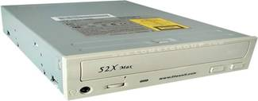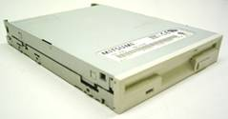
фиг.1 ЗУОД фиг.2 ЗУГМД
1.2 Oптичен запис
В основата на оптичния носител при конструирането му стои принципът на оптичния запис. Най-общо той се основава на насочването на тясно фокусиран сноп светлина към огледална подложка. Наблюдава се че той се отклонява под същия ъгъл в същата среда. Възниква въпроса дали може да се извършва запис в такива повърхност. Има два начина:
- Ако се пробие отвор, при което лъчът преминава през него;
- Ако се отклони ъгъла на отклонение на лъча. Записът формира оптични нееднородности върху повърхността ( така наречените мехурчета).
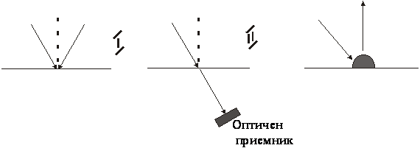
фиг.3. Принципи на оптичен запис
Оптичния запис е специфичен процес на прекодиране на пренасяната от оптичния записващ сигнал информация. Основава се на целесъобразно организирани физико-химични явления на взаимодействие на светлината със съдържащата се в цветочувствителната регистрираща среда вещество.
Схема на информационните страни на оптически запис в ОДУ:
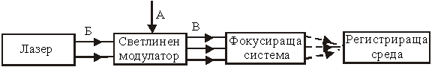
фиг.4. Блокова схема на оптичен запис
С помощта на светлинния модулатор данните за запис А, преобразуват излъчваната от лазера еднородна немодулирана светлина Б в оптичен сигнал В, който с помощта на фокусираща система взаимодейства с определен микро участък от регистриращата среда. Тази среда трябва да е със свойства, позволяващи да бъдат регистрирани надеждно информационните изменения на параметрите на въздействие в/у регистриращата среда .
Обща схема на оптичното четене:
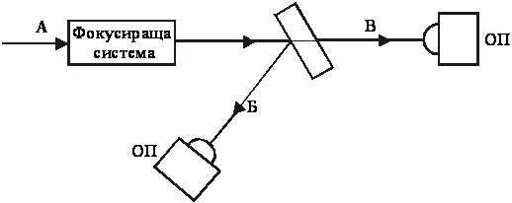
фиг.5. Принципна схема на оптично четене
При оптично четене върху регистриращата среда се насочва немодулираната светлина А с малък интензитет, с което се избягва нежелани изменения на свойствата на средата под влияние на облъчването. Регистриращата среда променя някой от параметрите на преминаващата или отразявана от нея четяща светлина в достатъчно силна степен за възприемане от ОП. Така прочетения оптичен сигнал Б или В, съответно отразен от регистриращата среда или преминал през нея, може да се разглежда като средство, чрез което се удостоверява характерът и степента на промяна на свойствата на регистриращата среда при оптичен запис.
1.3 Регистриращи среди
Ключовия проблем при разработката на ОДУ е създаването на ефективни регистриращи среди за побитов оптичен запис и на оптични дискове на тяхната основа. Регистриращата среда се разглежда като физична система с определена макро и микро структура, изграждана при изграждането на оптичния диск.
Класификация:
- Амплитудни оптични регистриращи среди (АОРС) – по време на оптичния запис са модулирани коефициентите на поглъщане или пропускане на РС или е изменен нейния коефициент на отражение, по време на четене се извършва модулация на амплитудата на четящата светлина.
- Фазови ОРС – по време на запис се извършва модулиране на показателя на пречупване или дебелината на РС (или едновременно и на двете), при четене – фазови промени в четящата светлина.
- Поляризациони ОРС – при четене изменят състоянието на поляризацията на четящата светлина. При запис светлината възбужда оптична нееднородност на изграждащия РС материал.
В зависимост от това дали изменението на оптичните свойства на РС при оптичния запис са обратими или не:
  - Обратими ОРС
  - Необратими ОРС.
В зависимост от стабилността на измененията във времето:
- Постоянни ОРС.
- Архивни ОРС.
- Оперативни ОРС.
В зависимост от използвания механизъм за формиране на информационния маркер при оптичния запис:
- При необратим РС – методи за еднократно формиране на маркерите:
  - Чрез формиране на отвори в РС;
  - Чрез промяна формата на РС;
  - Чрез промяна оптичните свойства на материала без допълнителна обработка след експонирането;
  - Чрез промяна оптичните свойства на материала с допълнителна обработка – химична.
- При РС за обратим запис върху ОД:
  - Термомагнитнооптични РС;
  - Среди, реализиращи при оптичен запис преход между аморфно и кристално състояние;
  - Среди на основата на полимери.
В зависимост от броя използвани активни и пасивни слоеве върху подложката:
- Еднослойни;
- Многослойни.
Изисквания към ОРС
- Чувствителността при запис да бъде сравнима с чувствителността на фотографски емулсии;
- Доста висока разделителна способност за осигуряване плътност на запис близка до теоретичната;
- Ефект на дълговременно запомняне, осигуряващо висока ефективност на четенето;
- Възможност за обратимост за записа при сравнително малка енергия на изтриване;
- Да осигурява не разрушаващо записа четене;
- Висока надеждност на съхранение на записаната информация;
- Да осигурява запис и четене в реално време;
- Да има светло чувствителност в широки граници от видимия оптичен обхват на ЕМ спектър;
- Да не включва токсични съединения и други.

Количествени изисквания:
- Разделителна способност – по-голяма от 1000 линии/мм;
- Чувствителност при записа;
- Устойчивост на записаните данни след 108 прочитане при ?, използвана при запис;
- Отношение “сигнал на носещата честота/шум” над 50dB;
- Време за запис – около 100ns;
- Време за изтриване – около 1?s;
- Време за съхраняване при архивен запис – над 20 год.
ОРС се оценяват с редица статични характеристики: коефициент на поглъщане, пропускане и отражение на светлината, изменение на показателя на пречупване, поляризациони характеристики. Изискванията към някои от тези изисквания имат прогресивен характер, за това при разработването на РС и ОД се търсят компромисни решения в зависимост от конкретното предназначение на ОД.
1.4 Оптични дискове
ОД се наричат тези информационни носители, при които записът и четенето се извършват с помощта на лазерен лъч, остро фокусиран върху информационния слой на диска. Информацията се записва посредством маркери с различни параметри от останалата повърхност на диска. Маркерите са разположени по дъната на множество концентрични пътечки или на една непрекъсната спирална пътечка. Независимо от вида на записания сигнал – аналогов или цифров, записът върху ОД е дискретен. Записаната върху ОД информация се чете при въртенето на диска с помощта на фокусиран върху информационна пътечка лазерен лъч. Маркерите модулират интензитета на отразената от диска светлина. Тази модулирана светлина се преобразува в ел. сигнал от подходящо разположен в оптичната система фотоприемник.
Първоначално оптичния носител е от стъкло, като е поставен в подложка която го защитава. По-късно е намерена пластмаса, заместваща стъклото. Възможно е използването на СD ROM. Той осигурява трайно съхранение на данните при сравнително големи капацитети – 600МВ при ниска цена. Премахва се влиянието на външни МП (при магнитни носители). Трайността е над 10 години. Производствена цена – няколко цента, технология на производство – бърза, процент на брак – малък. Изискването е да се пази от резки температурни промени.
Компакт – дискови устройства – възникват от необходимостта на музикалните компании да разпространяват качествени записи. До тогава разработвания софтуер може да се разпространява на дискети по нататък към евтиния носител проявяват интерес филмовите производители, но за събиране на пълнометражен игрален филм са необходими няколко такива носители. Ползват се DVD носители – използват достигнатото от СD, като максимален капацитет на един носител е 18GB.
Разлика между CD и DVD:
- Обикновения компакт диск е едностранен носител а DVD двустранен (записва се върху двете страни;
- В технологията на запис: при DVD от двете страни има по два слоя (при СD един).
Четенето става от двете страни на носителя без да се обръща. Има два отделни източника на светлина. Има два начина на производство:
  - горните слоеве са прозрачни за определени ? на лазера. Лазерният лъч който трябва да достигне до долната повърхност, преминава свободно през горната, достига до долната и се отразява;
  - през отворите на горната повърхност се нанасят долните, като те са от един и същ материал.
И CD и DVD спадат към един тип – играят роля на постоянна памет, записаната върху тях информация не може да се променя.
Има три типа носители за CD:
- С фабрично направен запис – информацията се нанася от фирмата производител по технология подобна до печатането на книги. (прави се матрица и се пуска за печатане – гарантира се високо качество на носителя);
- За еднократен запис – върху всеки диск е нанесена РГ и записът се извършва с намиращия се в ОГ лазер. Пробиват се микроскопични отвори или създават се микроскопични неравности в нея, променя се фазовото и състояние (от кристално в аморфно). Тези изменения са необратими и водят до създаването на информационни маркери които модулират отразената светлина при четене;
- За многократни записи – настъпващите в РС изменения са обратими. Термомагнитооптични среди – промяна на посоката на намагнитване на микроскопични участъци от РС под комбинираното въздействие на подходящо ориентирано външно МП и на нагряване на участъка с помощта на фокусиран лазерен лъч. В записващия тракт – добавя се миниатюрен сигнал за създаване на локално МП в областта на фокусираното лазерно петно. В четящия тракт са въведени допълнителни поляризатори. Лазерния лъч нагрява средата около магнита, пластмасата се нагрява, разтапя се, ел., магнита се завърта в необходимата посока. Използват се във фирми за предпечатна подготовка и рекламна дейност.
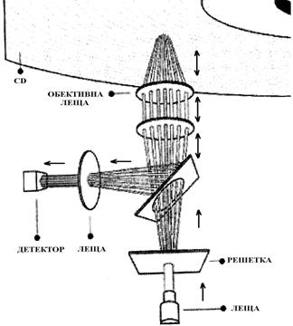
Фиг.6.Устройство на CD ROM
Организация на данните – има различни формати за запис върху оптичния носител : музикални, видеоформати и др. Има една пътека – спираловидна и началото и е от вътрешната страна на диска. Записът е последователен, по битов – битовете се разполагат един срещу друг на пътечката. Дискът не трябва да е напрашен или замърсен, да няма вибрации на системата въртящ се диск – глава.
Характеристика на оптичния диск :
- голяма информационна плътност;
- голям информационен обем и сменяемост на носителя;
- значително по ниска цена за бит и в още по-голяма степен за относителната цена на системата(ЗУОД и ОД);
- бърз достъп до голям информационен обем;
- дълготрайност на записа(при ОД се гарантира трайност на записа на 10 години);
- оптичният запис не изисква близък контакт между ОГ и носителя. Разстоянието между фокусиращия обектив и повърхността на диска обикновено е от 0,3 до 1 мм. Така не се износват нито ОГ нито носителят;
- ОД предлагат възможност за съхраняване на един и същ носител цифрова и аналогова информация
1.5 Следящи системи в ЗУОД:
Прецизното управление на положението на четящото или записващото лазерно петно по отношение на информационния носител е ключов проблем при оптичната дискова технология. Само съчетаването на прецизна оптика със съвършени следящи системи за фокусиране, радиално следене на информационната пътечка и др. може да осигури такива предимства на оптичния диск като голяма информационна плътност, сменяемост на носителя, некритичноет на механичните толеранси, работа в неконтролирана околна среда и при тежки експлоатационни условия.
В едно оптично дисково устройство има най-малко шест различни следящи системи:
- за фокусиране (аксиално следене);
- за радиално следене на пътечката (или за фино позициониране);
- за грубо позициониране или подаване на оптичната глава;
- за управляване на честотата на въртене на шпинделния двигател;
- за тангенциална корекция (или за синхронизиране на постъпва-щите от диска цифрови данни);
- за поддържане на средната мощност на лазерния източник.
Системата за фокусиране. Компенсира аксиалното биене на диска, достигащо до 0,5 - 1 mm, като свежда остатъчната грешка до величина, равна или по-малка от фокусната дълбочина на обектива, т.е. до 0,5 - 1?m.
Грешката от неправилно фокусиране ГФ се изработва от блок фотодиоди. Фотоприемникът е сложен, съставен от няколко планарни приемника(лавинни или PIN – фотодиоди). Силициевите PIN фотодиоди имат чувствителност 50 nA/lx и работят надеждно до 100MHz. Аксиалното биене превишава десетки и стотици пъти дълбочината на фокуса. Съществуват различни методи за получаване на ГФ. При астигматичния метод между светлоотделителното кубче и фотоприемника(квадрантен тип) се поставя цилиндрична леща. Осевото увеличение на ГФ от лещата е 1000 пъти. Когато обективът не е на фокус се получават елипсовидни образи на отразеното от оптичния диск петно. Те са със взаимно перпендикулярни оси и това помага за изработване на биполярен разликов сигнал – ГФ. При точно фокусиране петното се проектира върху квадрантния фотодиод като кръг, така че ГФ няма:
ГФ=(А+С)-(В+D)=0
Информационния сигнал е равен на сумата А+В+С+D. Недостатък на метода е малкия обхват на линейния участък от позиционната характеристика ± 40?m извън точния фокус. Използват се и други методи за измерване на ГФ като нож на Фуко, фази на луната, страничен лъч, пълно вътрешно отражение и др.
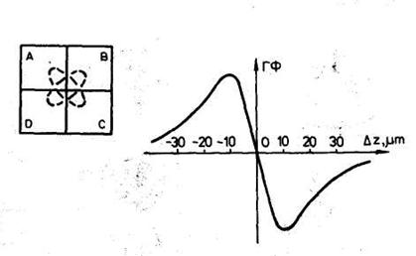
фиг.7 Формиране на ГФ
Система за радиално следене. Неизбежният ексцентрицитет на информационната пътечка по отношение на оста на въртене на диска превишава стъпката между съседните пътечки десетки и стотици пъти. Следящата система свежда отклонението на лазерното петно от оста на пътечката до 0,1 - 0,2 ?m, т.е. до малка част от тази стъпка. За целта се осъществява компенсация чрез изместване на лъча в радиална посока с галванометрично огледало, изместване на фокусиращия обектив в радиална посока с двигател тип “високоговорителна бобина”.
Формиране на радиалната грешка РГ.
Диференциален(пуш-пулен метод). Същността на метода е илюстрирана на фиг.. При точно центрирана ос на пътечката припокриването на нулевия и ± първите дифракционни порядъци води до равномерна осветеност на двете полета на диференциалния фотодетектор. При изместване на оста на пътечката от оптичната ос на ОГ едната половина на фотодетектора се осветява повече от другата, при което се изработва разликов сигнал за радиална грешка РГ = В—А. Този сигнал има синусоидна зависимост от радиалното изместване, както е показано на фиг. (на фигурата qе стъпката между съседните пътечки).
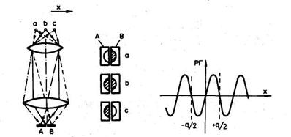
фиг.8 Формиране на РГ
Метод с разтрептяване (вобел-метод)
При този метод фокусираното върху ОД светлинно петно изкуствено се разтрептява в радиална посока с амплитуда, значително по-малка от широчината на пътечките (от порядъка на 0,1 ?m ? 0,2 ?m). Честотата на това разтрептяване е многократно по-ниска от тази на прочетените данни, така че полезният ВЧ сигнал се оказва амплитудно модулиран. При точно следене на оста на пътечката модулацията е с честотата на разтрептяването й при синхронно детектиране се получава нулев изходен сигнал. При отклоняване от оста се създават хармонични модулационни съставки, от които при синхронно детектиране се изработва управляващ сигнал, пропорционален на отклонението. Този сигнал е биполярен, като знакът му се определя от посоката на отклонението.
Понякога честотата на разтрептяването се избира да попада в обхвата на радиалната следяща система. Тогава с негова помощ се постига и стабилизиране на параметрите на системата.
На системата за радиално следене често се възлага и друга задача — бързо прехвърляне на лазерния лъч между съседни пътечки. Така при видеодисковите устройства се реализират специалните режими на възпроизвеждане, а при оптичните запомнящи устройства се осъществява ускорен достъп до близки информационни зони. Ето защо понякога тази система се нарича и система за фино позициониране.
Системите за фокусиране и радиално следене поемат върху себе си и друга задача — компенсиране на влиянието на външни удари и вибрации, които при някои приложения на оптичните дискови устройства могат да имат значителни амплитуди. Трудно може да си представи човек Hi-Fi грамофон да работи в автомобил по време на движение, докато компактдисковите устройства не срещат особени затруднения при тези твърде неблагоприятни условия.
Система за грубо позициониране или „подаване" на оптичната глава. Пряко е свързана с радиалната следяща система. В зависимост от типа на устройството тя може да изпълнява различни функции:
- бавно да следва спиралната пътечка при нормално възпроизвеждане от видео- и компактни дискове;
- да търси определена част от програмата, т.е. принудително да придвижва оптичната глава в една или друга посока до попадане в зона, близка до желаната (вж. фиг.6.9);
- да позиционира, т.е. изхождайки от началното и желаното крайно положение на главата целенасочено да управлява придвижването й, така че да се осигури минимално време за достъп.
Системата за управление на шпинделния двигател трябва да поддържа неизменна ъглова или линейна скорост на движение на информационната пътечка спрямо неподвижната (в тангенциална посока) оптична глава. Сигналът за грешка от честотата на въртене ГЧВ се формира в електронния блок чрез фазово сравняване на отделените от прочетения видеосигнал редови синхроимпулси и опорна вътрешно генерирана честота с кварцов резонатор 15625 Hz(PAL).
Системата за тангенциална корекция. Дори и при поддържане на точно необходимата честота на въртене на диска обаче скоростта на движение на пътечката спрямо главата не е съвършено постоянна поради две основни причини: неизбежната неравномерност на въртенето в рамките на един оборот и ексцентрицитетът на информационната пътечка спрямо оста на въртене на диска. Това моментно отклонение на скоростта от необходимата води до временна нестабилност на изображението при възпроизвеждане от оптични видеодискове и до „плаване" на честотата, с която постъпват цифровите данни от цифровите оптични дискове. Компенсирането на тези ефекти е задача на системата за тангенциална корекция.
Работата на тази система се базира на т.н. тангенциална грешка ТГ. Дори и при въртене с постоянна скорост вследствие неизбежния ексцентрицитет на информационната пътечка, прочетения видеосигнал има значителна нестабилност във времето(±12?s). Това налага използване на второ галванометрично огледало, отклоняващо лъча в тангенциална посока(по дължината на пътечката) и намаляващо ТГ 1000 пъти. Сигналът на ТГ, подаван към сервосистемата за отклонение на тангенциалното огледало се формира чрез фазово сравнение на кварцов репер със стръмния фронт, отделен от допълнителен синхронизиращ пакет с честота 3.75 MHz.
Разбира се, съществува тясно взаимодействие между следящата система за тангенциална корекция и системата за управление на шпинделния двигател.
Система за поддържане средната мощност, излъчена от лазерния източник е неизбежна особено при полупроводниковите лазерни диоди, които имат много стръмна характеристика Р(I) и са изключително критични към претоварване.
Трябва да се отбележи, че изброените по-горе задачи на следящите системи са характерни за оптични дискови устройства, работещи с предварително форматирани оптични дискове, т.е. дискове с нанесени информационни пътечки. При устройствата за запис на оригинали, където първоначалният запис се извършва върху покрит с фоторезист полиран стъклен диск, някои от следящите системи трябва да изпълняват други задачи. Така например вместо радиално следене тук трябва да се реализира равномерно подаване на оптичната глава, така че да се получи спирална пътечка или множество от концентрични пътечки с точно определена стъпка помежду им. За целта се използуват прецизни шпиндели с въздушно лагеруване и подаващи механизми с въздушно окачване и интерферометрично управление. Работи се върху масивни гранитни или метални плотове и се използуват виброизолиращи фундаменти. Системата за управление на шпинделния двигател поддържа с помощта на допълнителни оптични датчици неизменна честота на въртене при запис на дискове с ПЧВ (равномерността в рамките на един оборот се осигурява от голямата инертност на шпиндела), но при запис на дискове с ПЛС трябва под компютърно управление бавно да намалява честотата на въртене с увеличаване на радиуса, така че да се осигури постоянство на линейната скорост на записа.
1.6 Оптична Глава (ОГ):
Лазерната ОГ е най-съществения възел на всяко оптично дисково устройство. Тя преобразува ел. сигнал за запис в оптичен, като модулира интензитета на записващия лазерен лъч. Този лъч се фокусира върху светлочувствителния слой на диска и има достатъчна енергия за осъществяване на запис върху него. При четене лазерният лъч е с по-малка енергия, така че не може да се промени състоянието на информационния слой, по отразен от него, модулира интензитета си в зависимост от записаната информация. Тази модулация се превръща обратно в електрически сигнал, който в идеалния случай е точно копие на записания:
Блоковата схема на ОГ е следната :
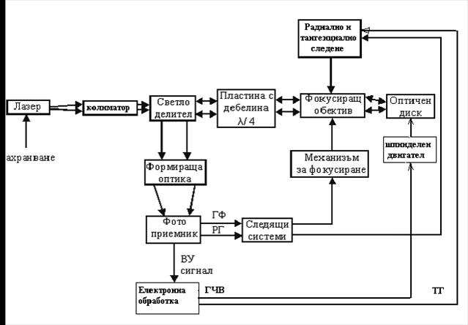
фиг.9.
Принцип на работа: от лазерният източник на светлина лъчът се формира и разширява до успореден в колиматора и попада в светлоделителя, който обикновено е полеризационен куб. От светлоделителя светлината продължава чрез фазова пластина l/4, където се поляризира и дефазира на 90 градуса, и попада във фокусния обектив, който я фокусира върху информационната повърхност на ОД. Отразената от нея светлина се връща по обратният път до светлоделителния куб и от там се насочва към формираща оптика, оставена пред фото приемника. От фотоприемния блок се изработват три сигнала: информационен, сигнал за грешката на фокусиращата оптика ГФО и сигнал за грешката на радиалното следене ГРС. Последните два сигнала ГФО и ГРС се подават към съответните следящи системи, изходите на които управляват изпълнителните механизми за фокусиране и радиално следене, намиращи се в ОГ.
Обратно в началото

2.ВЪНШНИ ЗАПОМНЯЩИ УСТРОЙСТВА НА МАГНИТЕН ДИСК

Магнитните ВЗУ са най-разпространените външни памети за персоналните компютри. В зависимост от времето за достъп до блоковете от информация, те се разделят на ВЗУ с пряк достъп (дискови запомнящи устройства), и ВЗУ с последователен достъп (лентови запомнящи устройства - стримери). Съхраняването на данни върху магнитните носители се базира на цифровия магнитен запис. За целта трябва да взаимодействат два елемента - информационен носител (диск, лента), върху чиято повърхност е нанесен магнитен материал, и магнитна глава, с която се извършва записа или четенето на информация върху/от носителя.. Траекторията на движението на носителя под главата се нарича писта. Традиционните ВЗУ използват индуктивни глави за четене- движещите се магнитни домени на магнитния носител индуцират много малък ток в главата, електрониката на диска преобразува импулсите от ток в битове. Обикновено една и съща физическа глава извършва и четенето, и записа.
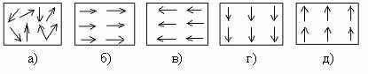
фиг.10 Състояние на магнитното покритие: а) ненамагнитено; б) до д) – намагнитено
Магнитното покритие може да се представи с множество хаотично разположени магнитних домени, чиято ориентация се изменя под действие на външно магнитно поле (фиг.10), създавано от МГ при подаване в намотката ток за запис. Ако МГ ориентира домените в плоскоста на носителя (фиг.10 б, в), то магнитният запис се нарича хоризонтален, ако ориентацията на домените е перпендикулярна на плоскоста на носителя (фиг.10 г, д), то записът е вертикален.
За регистрация на информация се използва преход от едно към противоположно състояние на намагнитеност. Физическата плътност на хоризонталния запис се определя с количеството преходи на единица площ на носителя
Способите за представяне на цифровата информация при запис на ”0” и “1” са: без ввъзвръщане към нулата (БВН), честотна (ЧМ) и фазова (ФМ) модулация, групово кодиране (ГК). Същността на способа БВН се състои в това, че при запис на «1» посоката на тока се изменя, а при запис на «0» - не се изменя. Записът и четенето се извършват с постоянна скорост на преместване на носителя. За възпроизвеждане на «0» и отделянето й от «1» се използват синхроимпулси.
2.1 Флопидисково (дискетно) устройство
Флопидисковото устройство влиза стандартно в конфигурацията на компютъра. Използва се за четене и запис върху дискета. Стандартно днес дискетите са с капацитет 1,44 МВ. Записът и четенето се извършват при директен допир на главата с повърхността на носителя, който е от гъвкава пластмаса.
Дискетите могат да се използват за архивиране на данни или пренос на друг компютър. Те са по-малко надеждни от останалите устройства за запаметяване на данни, затова трябва периодично да се форматират, за да се изключат от тях повредените участъци.Чувствителни са към замърсяване и магнитни полета (като твърдия диск също запаметяват данни чрез електромагнитна технология), затова трябва да се предпазват от доближаването им до магнити или източници на магнитни полета (мощни тон-колони, монитори).

